+ 38 098-836-27-41 fadeevagro@ukr.net



СОРГО В АГРОБИЗНЕСЕ УКРАИНЫ
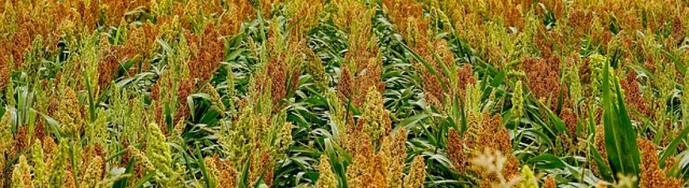

СОРГО В АГРОБИЗНЕСЕ УКРАИНЫ
Уважаемый читатель, мое знакомство с сорго началось со знакомства с Бардиным Ярославом Богдановичем – Президентом Украинской ассоциации производителей и переработчиков сорго. Его вера в перспективу сорго для Украины передалась мне. В последствии Ярослав Богданович привез на наш завод образец сорго для его очистки. Засоренность сорго была обычная из-под комбайна. С очисткой мы справились легко. Далее приводится схема очистки сорго и фото, иллюстрирующие различные этапы очистки (рис.1).
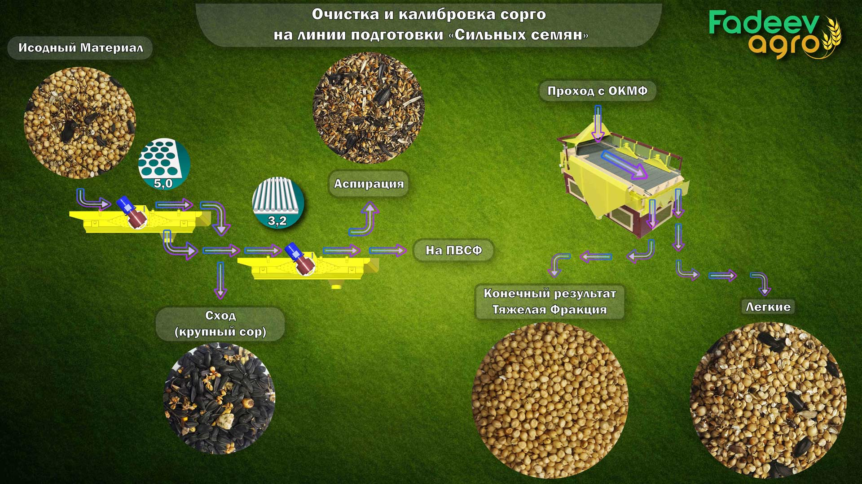
Рис.1. Схема очистки сорго.
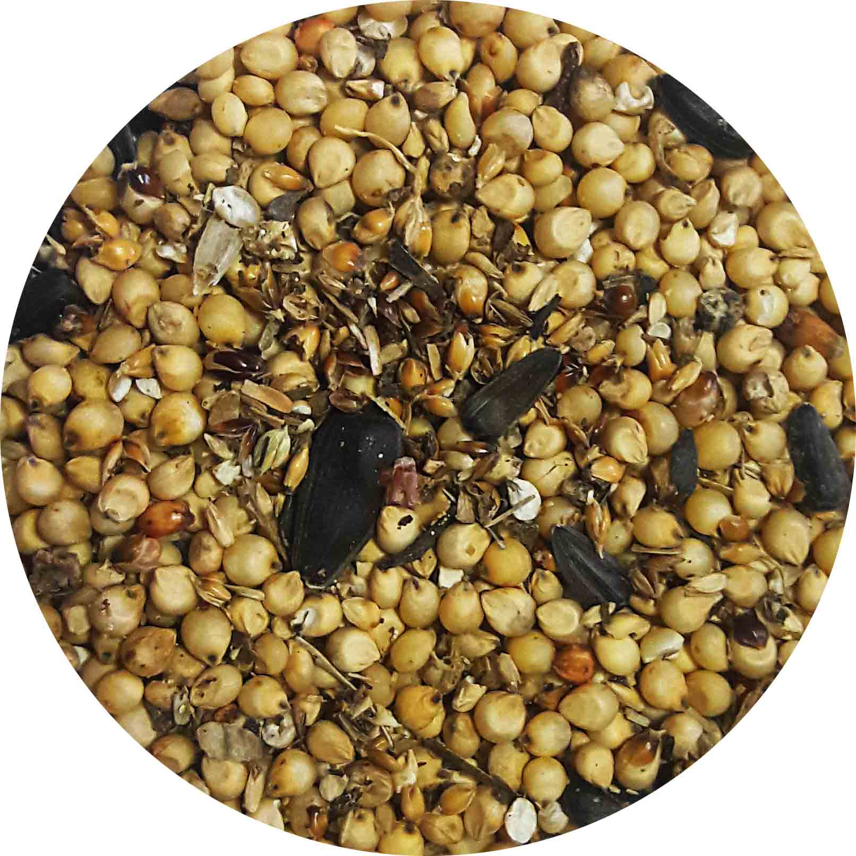
Исходный материал
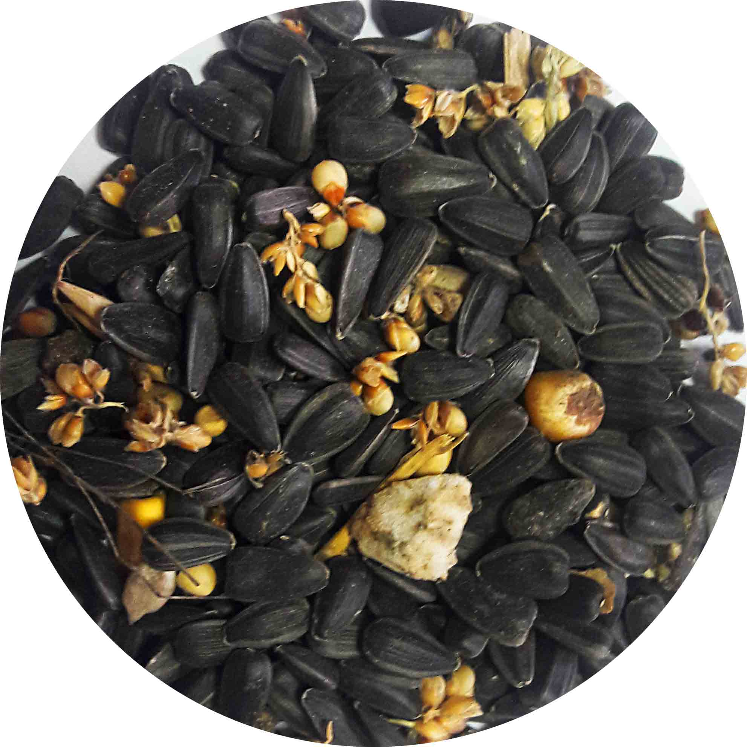
Сход (крупный сор)
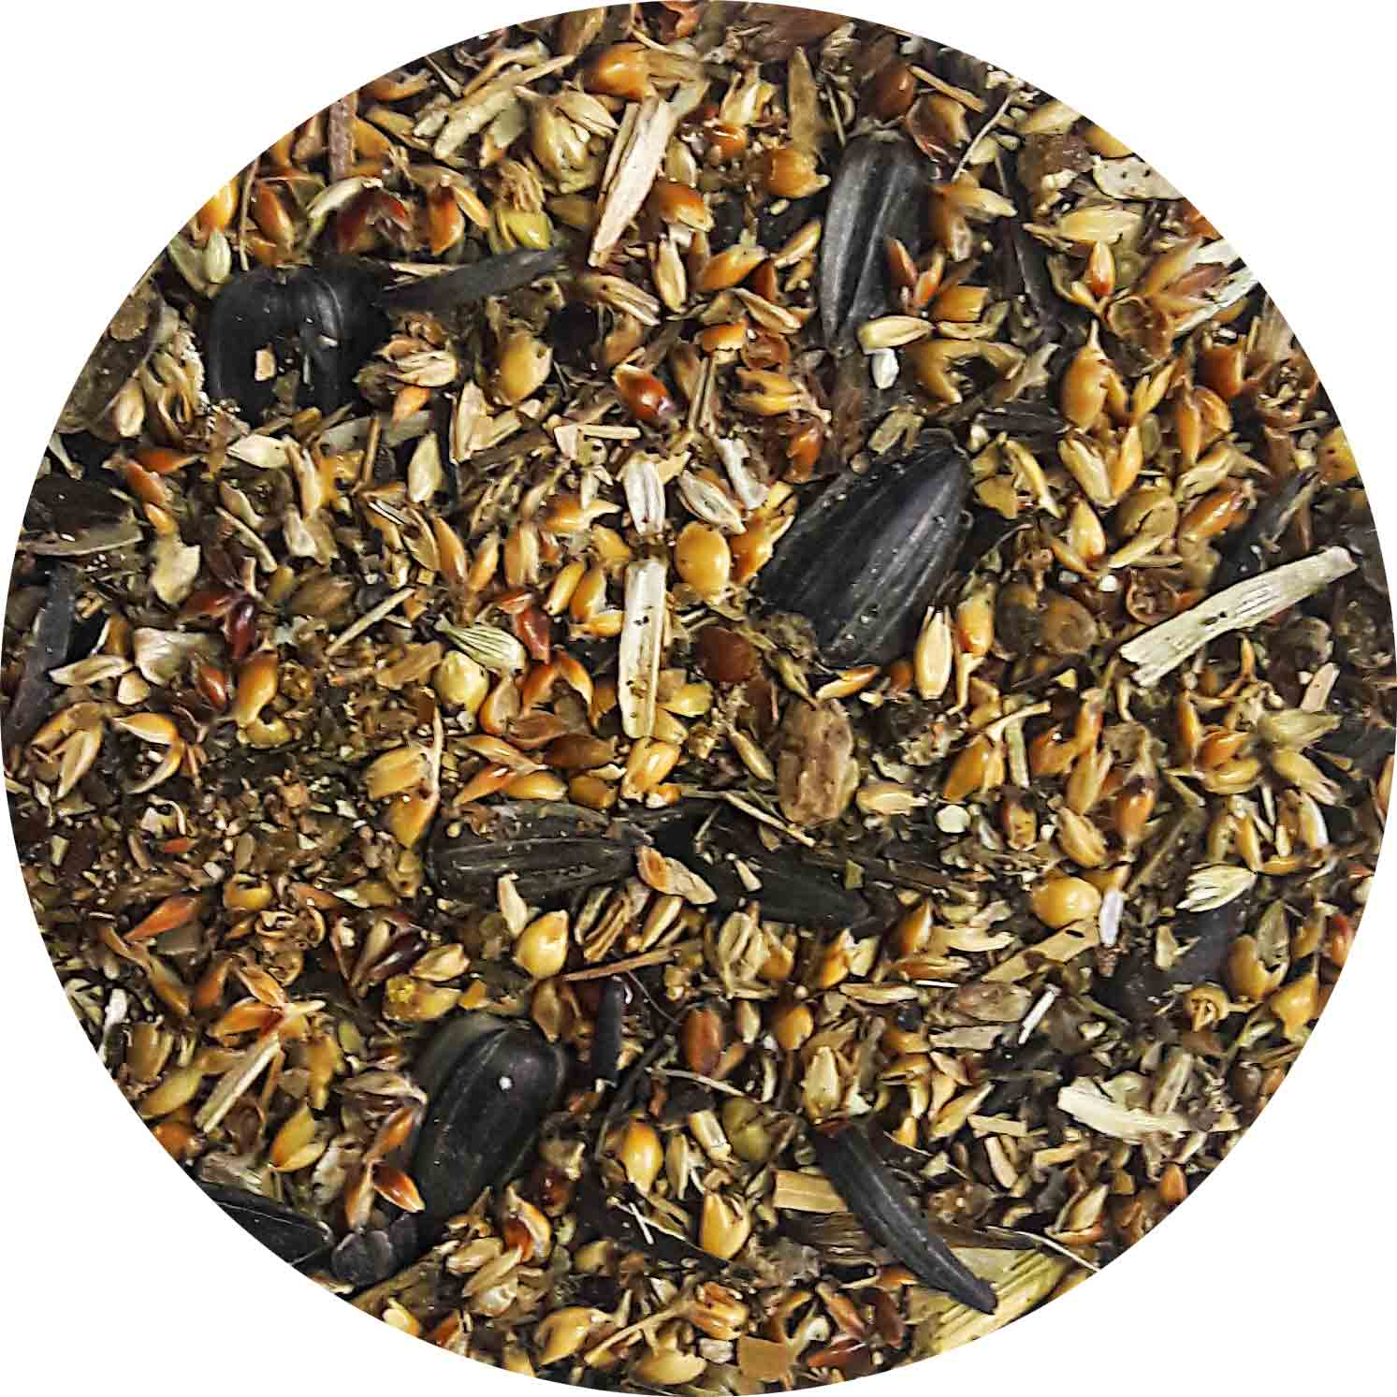
Аспирационный относ
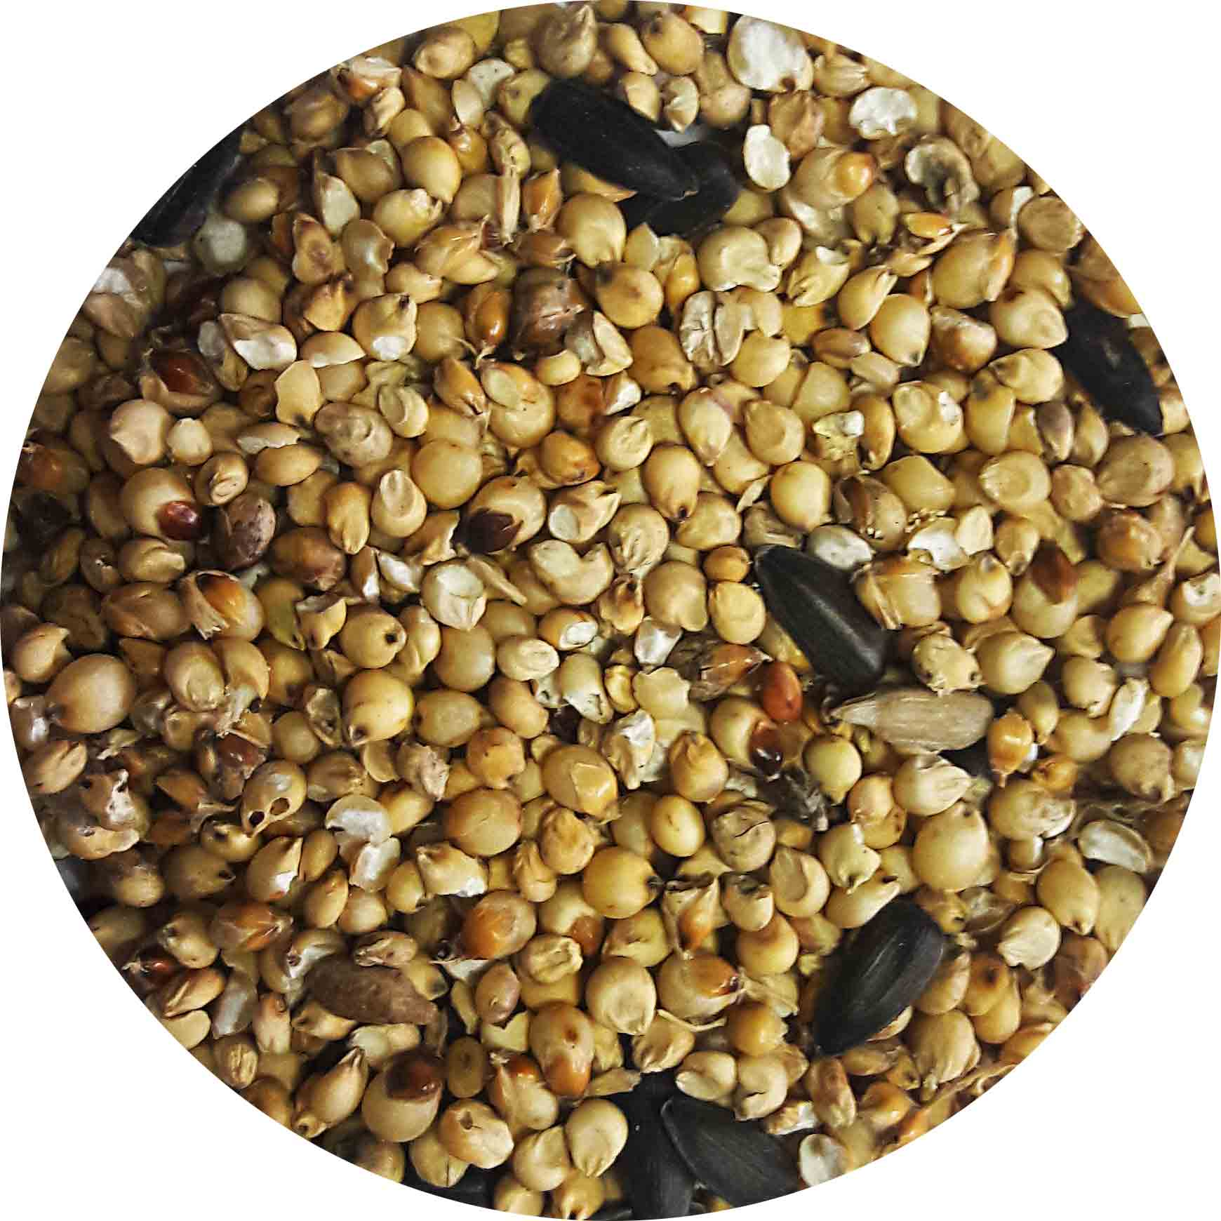
Легкая фракция (после ПВСФ)
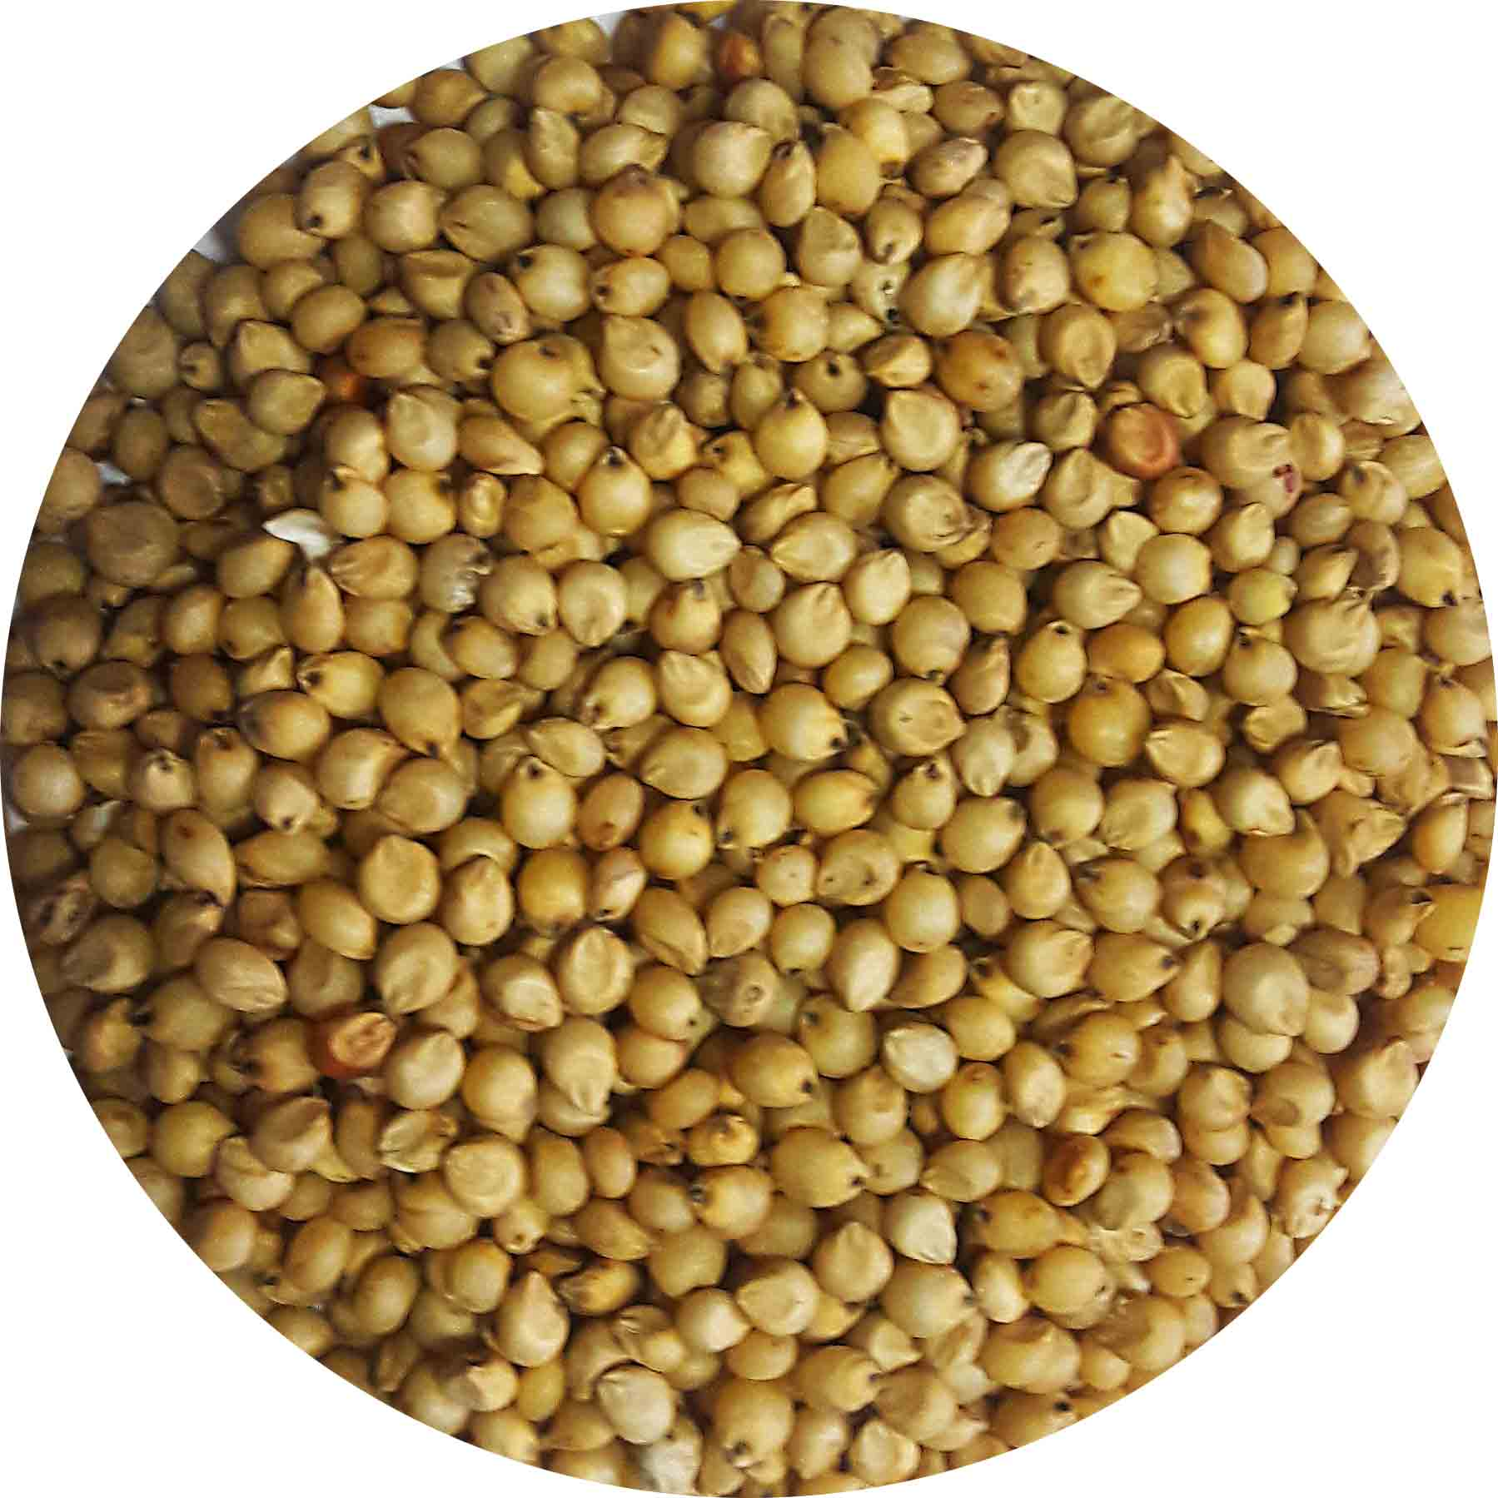
Тяжелая фракция (после ПВСФ)
Результат очистки настолько понравился Ярославу Богдановичу, что он также поверил в перспективу щадящей пофракционной технологии производства сильных семян, как я поверил в перспективу сорго для Украины.
Сорго, как и любая метельчатая культура, начинает зацветать и формировать семянки с вершины метелки. Именно эти семена самые сильные и отличительный признак их – повышенная плотность. Но строго разделить их по этому признаку на пневмовибростоле можно только в случае предварительной калибровки по размеру. Именно так мы готовили семена любых с/х культур и сорго не исключение.
На этой общей волне симпатии к сорго Ярослав Богданович включил меня в команду как участника, вырастившую рекордный урожай сорго – 14,43 т/га! (Рекорд зафиксирован в с. Макеевка, Рокитнянского района, Киевской области. Для выращивания такого урожая была применена «технология Бардина-Чикалюка выращивания сорго»). Какой можно сделать вывод: сорго для Украины наивыгоднейшая культура. Таким образом, я приобщился к истории сорго в Украине и подтверждаю это соответствующим дипломом (рис.2). Когда-нибудь будет написана «история сорго в Украине». Уверен, что в этой истории достойное место будет отведено Бардину Ярославу Богдановичу.
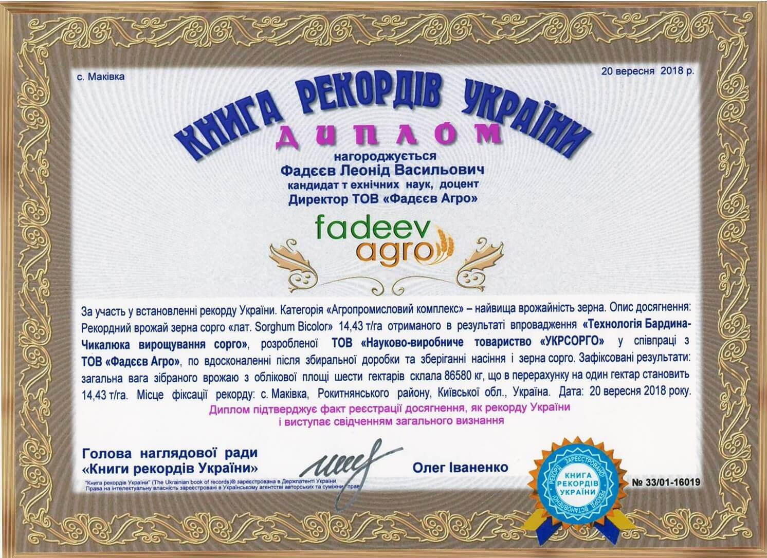
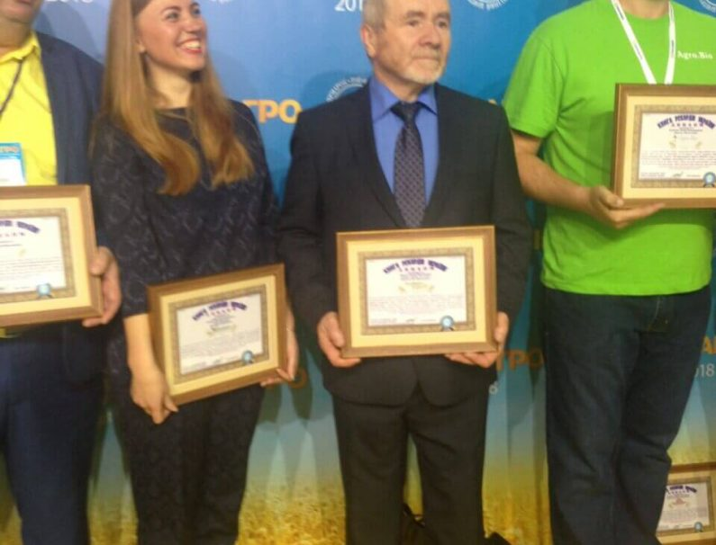
Рис.2. Диплом и вручение диплома.
Сорго – род однолетних и многолетних растений. Включает около 50 видов, которые произрастают в Азии, Африке, Южной и Северной Америке, и Австралии. Родина сорго – Северо-Восточная Африка, в частности Эфиопия и Судан (вот откуда засухоустойчивость сорго). В Индии сорго выращивали с III тыс. до н.э., а в Китае и Египте с II тыс. до н.э. В XV веке сорго завезли в Европу, а в XVII в Америку.
Сорго одна из жаростойких и сухостойких культур в мире. На протяжении тысячелетий культура приспосабливалась к условиям полупустынного климата.
Культивировано сорго в Африке за 2500-3000 лет до н.э. Сегодня систематизация сорго состоит из 50-60 видов, 28 относятся к возделываемым и 24 к диким родственным подвидам. По принципу хозяйственного использования сорго подразделяется на четыре группы (зерновое, сахарное, травянистое и веничное (техническое)).
У сорго хорошо развита корневая система, ее глубина может достигать 2-2,5 м. По форме зерно овальное или яйцевидное, может быть пленчатым или голым. Цвет белый, розовый, красный или желтый. Масса зернышка 5-32 мг.
Сорговые культуры хорошо отрастают при скашивании, что позволяет при некоторых условиях иметь три укоса за сезон, а при орошении и четыре.
Сорго можно выращивать на 80% с\х угодий во всем мире, от умеренного климата до тропиков.
Кормовое направление. Фураж, комбикорм для животных, рыб, птицы (зерно имеет более чем 14% белка), силос, гранулят, карнаж.
Пищевое направление. Мука и хлеб (не вызывает аллергии из-за отсутствия клейковины), сироп и патока (варенье, конфеты, молочные продукты, пиво и др.), спирт (наилучшие виски, водка и др.).
Техническое направление. Альтернативная биоэнергетика (пеллеты, биогаз, этанол и др.), краски, бумага, ткани, стройматериал.
Наибольшие потребители сорго страны Азии и Европы. Н. И. Вавилов указывал, что в Индии сорго является одним из важнейших хлебных злаков. В Украине эта культура остается еще мало востребованной. Преимущество – без глютена, что важно для 1,5 миллиона людей больных целиакией. В Европе производство сорго возрастает. Так, за последние пять лет площади под сорго увеличились с 90 000 до 180 000 га.
Сорго уменьшает засоленность полей (особенно это касается поливных угодий), сорго способно вынести из почвы от 30 до 70 т/га солей. Сорго может быть в монокультуре 2-3 года. Сорго хорошо себя чувствует на целинных полях.
Еще одно «облагораживающее» свойство сорго – удаление из почвы тяжелых металлов и солей. Сорго может «лечить» почву, очищая ее от загрязнения, вызванного близостью промышленных предприятий, тем самым способствую возобновлению плодородия почвы. На восстановление плодородия почвы влияет использование сорго в качестве сидерата (покрывной культуры). Во-первых, это не менее 3-5 т/га «зеленого удобрения» и какого! Во-вторых, наличие сахаров в зеленой массе способствует активному развитию почвенной биоты, что в свою очередь, ускоряет минерализацию пожнивных остатков. Корневая система сорго «вытаскивает» труднорастворимый фосфор с нижних горизонтов в верхние слои почвы.
Замещение кукурузы на сорго на полях Украины уже началось. Так по словам Анатолия Ищенко, генерального директора компании «Агроцентр-Украина», они в 2012 году высевали сорго на 240 га, а в 2017 году уже под сорго 7500 га. Около 30% кукурузы на силос заменили на сорго [1].
Уважаемый читатель, мы редко приподнимаемся над текущими событиями и решаем тактические задачи. Мудрость как раз в том, чтобы по малым признакам увидеть неминуемые предстоящие изменения. Одним из таких в агробизнесе Украины является предстоящее определенное замещение производства кукурузы производством сорго.
Мне непонятно, когда вкладываются сотни миллионов долларов на установку семенного завода по производству семян одной культуры – кукурузы. Семена других культур на таком заводе производить без замены оборудования невозможно. Предпочтение одним культурам взамен других не воля производителя, это неизбежный процесс, обусловленный многими объективными обстоятельствами. Среди них глобальное ухудшение климатических условий для производства, допустим, кукурузы, но эти же изменения благоприятны для сорго.
Необходимо сказать еще об одном вопросе. Крахмал в организме КРС превращается в глюкозу за счет ферментативных процессов. Но крахмал пшеницы и других злаковых культур остается в толстом кишечнике (в рубце), и в тонкий проходит незначительная часть его. Это одна из проблем кормления КРС по той причине, что у коровы двухкамерный желудок в отличии от свиней, птицы и других животных с однокамерным желудком. В США, в связи с этим ввели термин «проходной крахмал». Речь идет о растворимом крахмале, который как раз и находится в составе корма на основе сорго. Такой корм не создает проблем при кормлении КРС. Понятно, что с этим связаны и показатели продуктивности КРС, надои, привесы, качество молока.
Новые результаты исследований ученых (ветеринаров, диетологов и др.) о кормовых и пищевых свойствах сорго, достижение агрономии в повышении урожайности (как уже говорилось, мировой рекорд урожайности сорго в Украине зафиксированный в 2018 году – 14,43 т/га). Возможность продуцировать урожай зеленой массы на силос 140 т/га (сорт сорго «Мохавк»); целесообразность бинарных посевов для кормовых целей (сорго + кукуруза). Все это и предопределяет перспективность сорго для Украины.
Для кормовых целей сорго дает зерно, дерть, зеленую массу, силос, макуху (жмых), сено, сенаж, гранулы. Доля протеина в зерне сорго 10,6%, а в зерне кукурузы 8,7%. Усвоение силосного корма КРС из сорго такое же, как и из кукурузы.
Интересны совместные посевы с кукурузой на силос. Сорго остается зеленым, сочным, а кукуруза уже высохла. При хорошей утрамбовке такой комбинации в силосе плотность составляет 1 т/м³, что делает ненужным добавление еще каких-либо ингредиентов.
Сорго ценная пищевая культура. Зерно используется для производства круп, муки, крахмала, спирта класса «Люкс» и в пивоварении. Также из сиропа сорго производят так называемый сорговый мед.
Уважаемый читатель, в фильме «Любовь и голуби» в форме шаржа обыгрывалось два слогана: «белая смерть — соль» и «сладкая смерть — сахар». Шарж шаржем, а медицина рекомендует относиться к этим «смертям» серьезнее.
Сахар сорго в противоположность свекольному и тростниковому является диетическим продуктом и может употребляться людьми, страдающими от сахарного диабета. Кроме того, именно в сахарный сироп из сорго входят легкоусвояемые микроэлементы и витамины, необходимые для человека, которых нет ни в свекольном, ни в тростниковом сахаре. И еще сироп из сорго вдвое дешевле свекольного и тростникового сахара.
Фактически, сахарный сироп из сорго является аналогом меда. Сахарный сироп из сорго широко используется в детском питании, в продуктах переработки молока.
Интересно и то, что при выращивании сорго требуется пестицидов в 4-5 раз меньше, чем при производстве сахарной свеклы. А также то, что производство сахарного сиропа из сорго не требует сложной технологии и производство его можно размещать в сельских регионах, обеспечив при этом новые рабочие места.
Сок стеблей содержит до 20% сахаров. Сок сахарного сорго, полученный вальцевым прессованием, содержит не менее сахаров, чем сок сахарного тростника, но в сахарном сиропе из сорго содержится кроме сахарозы заметное количество глюкозы, фруктозы и растворимого крахмала. Растворимый крахмал препятствует кристаллизации, поэтому из сока сахарного сорго получают не кристаллизованный сахар, а патоку или сироп, с содержанием сухих веществ 75%. Выход такого сока составляет около 20% от массы стеблей. Особое место сорго может занять в биоэнергетике. Эффективность использования сахарного сорго в производстве биотоплива иллюстрируют рисунки 3-5
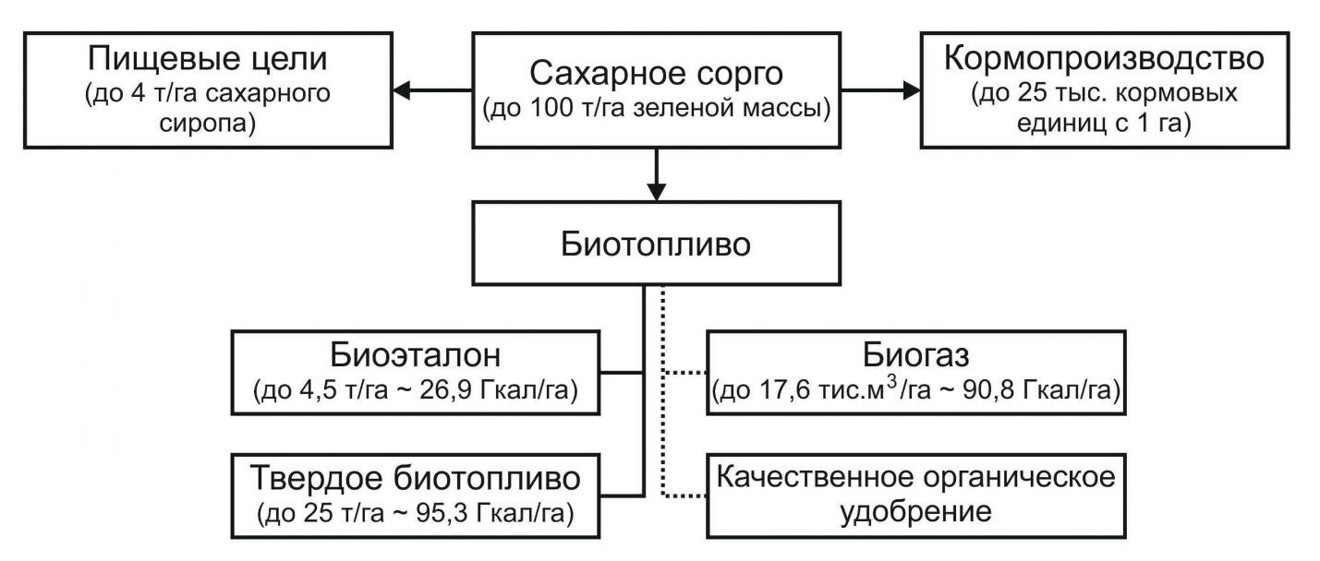
Рис.3. Комплексное использование сырья сахарного сорго [2].
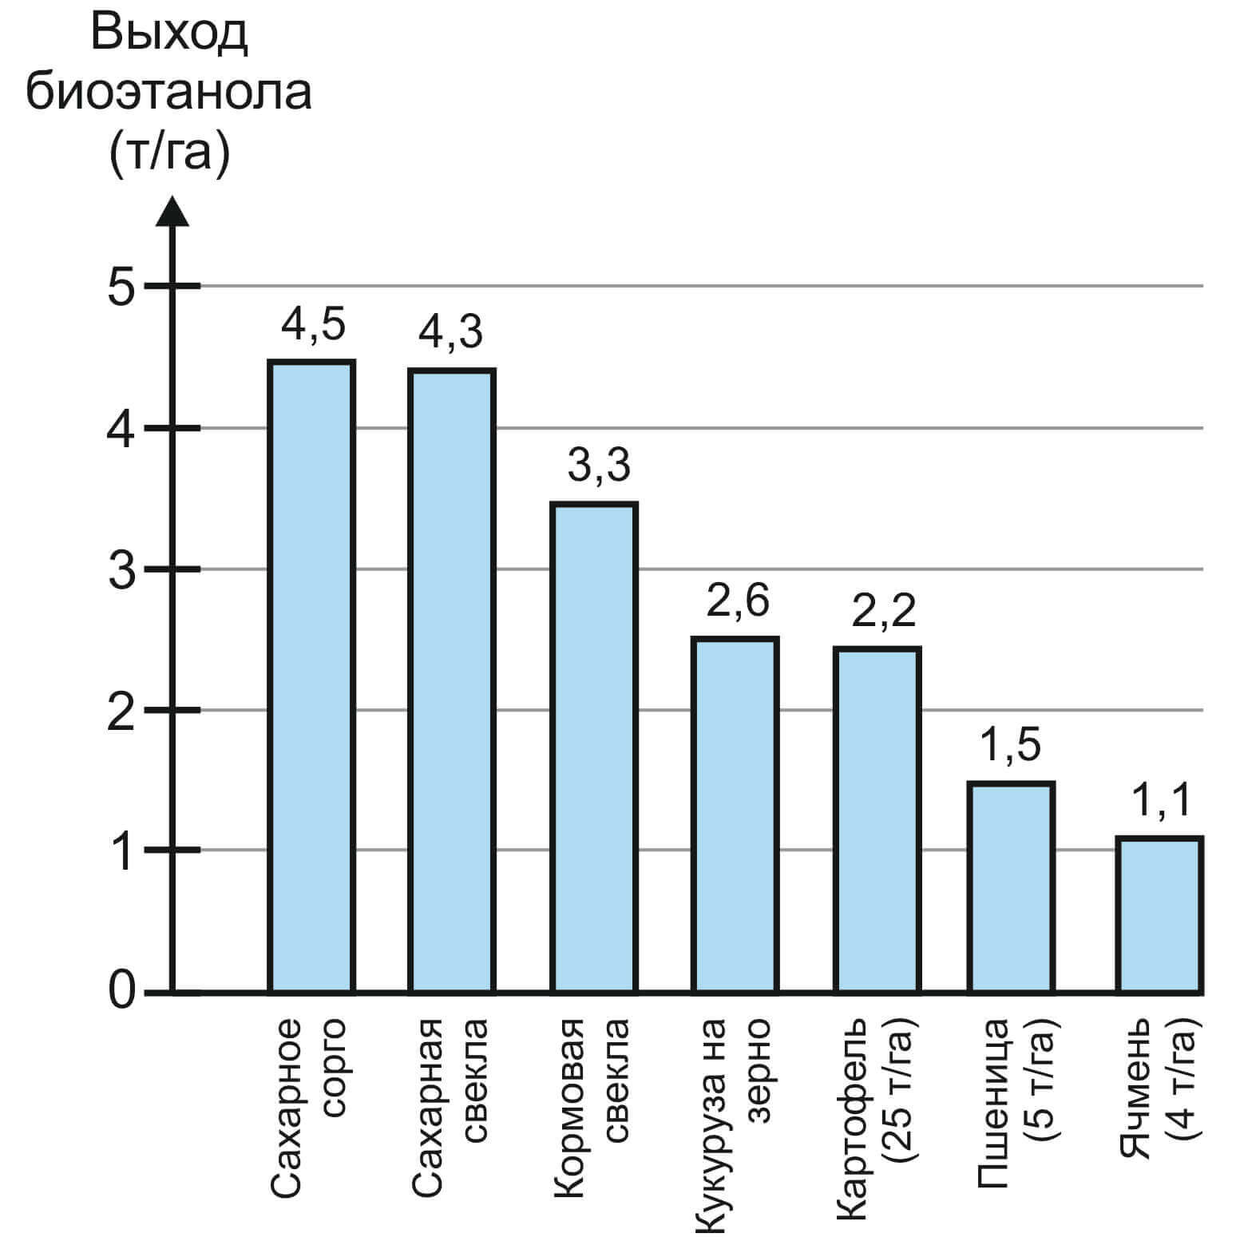
Рис.4. Потенциальный выход биоэтанола с 1 га разных с/х культур [2].
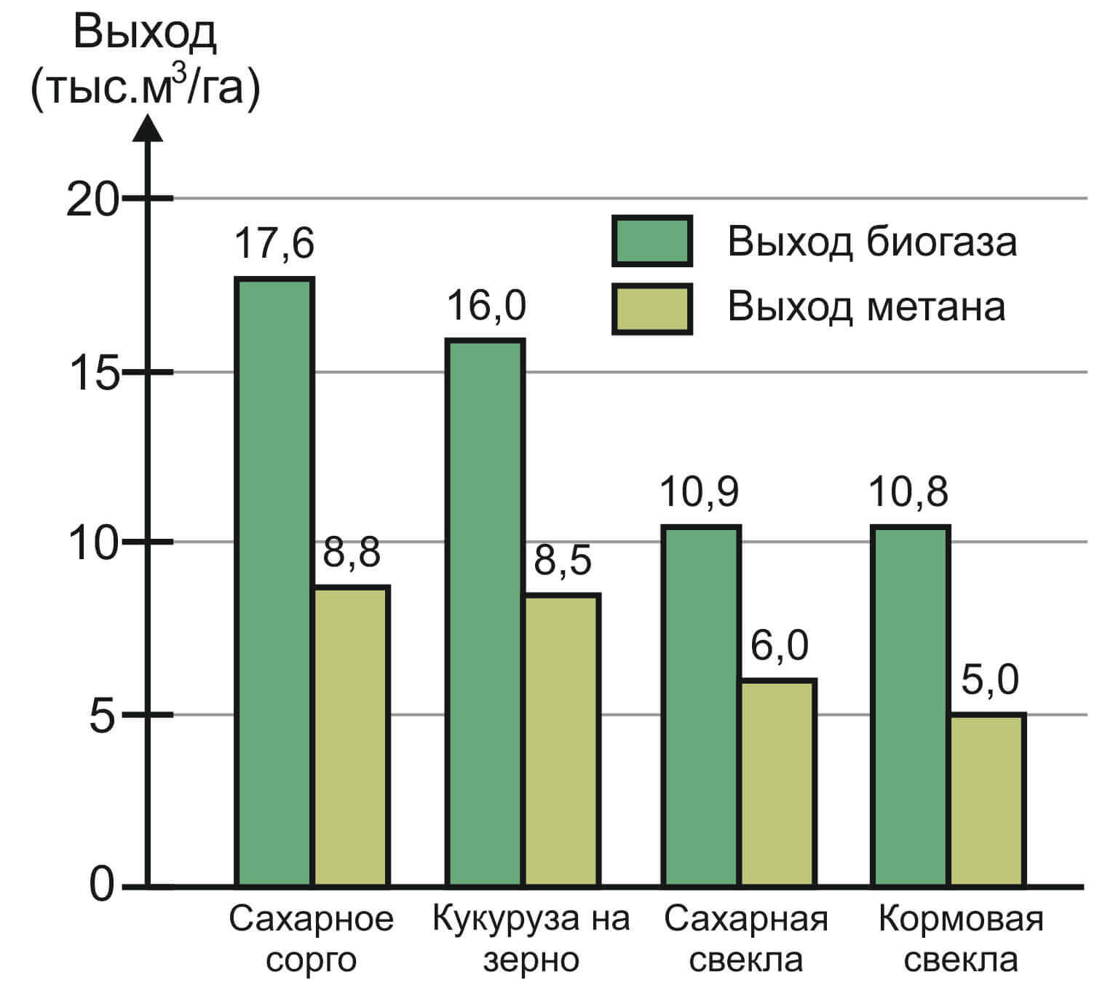
Рис.5. Потенциальный выход биогаза и метана с 1 га разных с/х культур [2].
Выход биоэтанола зависит от доли сахара в сырье. В сахарном сорго доля сахара может составлять 20-25%. Даже при урожайности 40 т/га зеленой массы можно получить до 12 тонн спирта с одного гектара и побочной продукции до 12-15 тонн (выжимки) для биокормов или для производства твердого топлива.
Сорго яровая культура. Отличается теплолюбивостью, очень высокой засухоустойчивостью, солестойкостью. Легко приспосабливается к различным почвам.
Вегетационный период 110-135 суток, опыление перекрестное. Сорго имеет прямой высокий стебель от 0,5 м (у карликовых форм), до 7 м (у тропических форм).
Целесообразность возделывания сорго в засушливых и полузасушливых регионах планеты обусловлена его универсальностью и высокой эффективностью. Набухание семянки сорго требует воды всего 35% от своей массы, в то время как пшеница – 45%, подсолнечник – 80%, а бобовые культуры – более 100%.
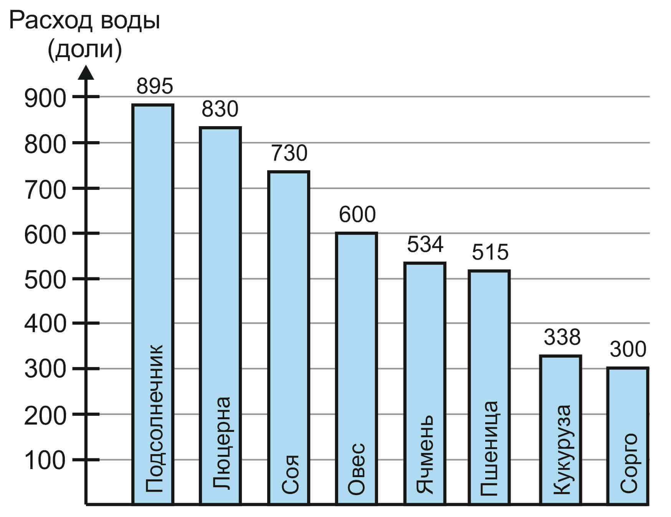
Рис.6. Расход воды в долях на образование одной доли сухого вещества в различных с/х культурах [3].
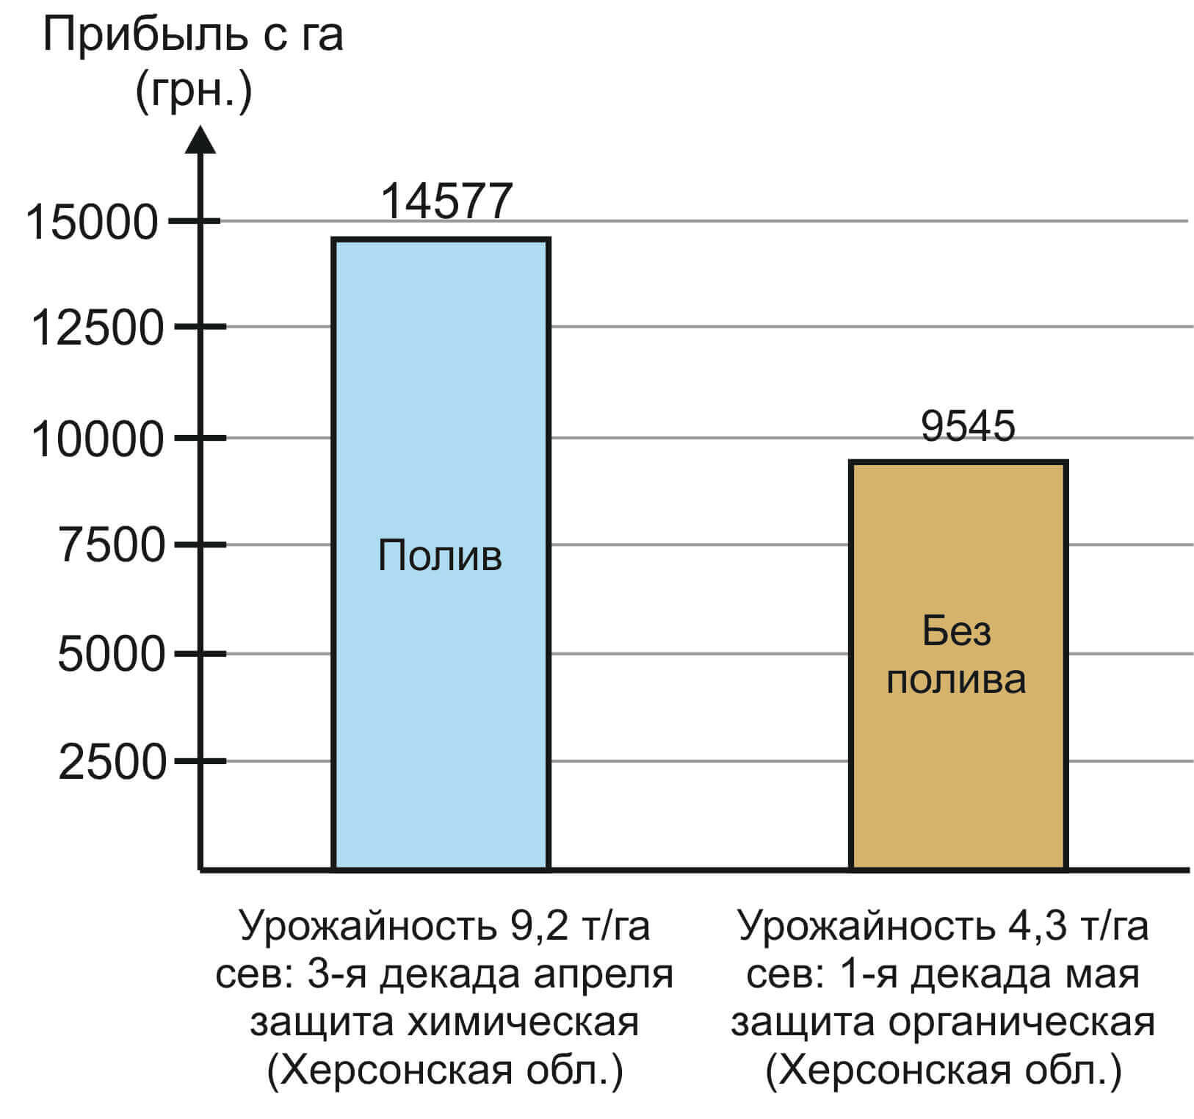
Рис.7. Прибыль с га при выращивании сорго в Херсонской области при разных условиях [4].
Но еще более существенно – это способность сорго чрезвычайно экономно расходовать воду. Так, расход воды в долях от доли сухого вещества, продуцируемого растением, у сорго в три раза меньше, чем, например, у подсолнечника, и в два раза меньше, чем у овса (рис.6). Н. И. Вавилов за эту рекордную экономию воды назвал сорго «Верблюдом растительного мира» [3].
Еще одна уникальная особенность сорго – способность «замирать», т.е. останавливать ростовые процессы в неблагоприятных условиях (засуха) и «оживать» при улучшении погодных условий.
Сорго – светолюбивое растение короткого дня. Это обусловлено приспособлением его к высокому солнцестоянию и связано с большой требовательностью к коротковолновой радиации. Сорго неприхотливая культура к почвам и положительно отзывается на улучшение условий минерального питания, особенно на бедных почвах.
Приведу несколько цифр по рентабельности выращивания сорго при орошении и без орошения в зависимости от сроков сева и способа защиты [4]. Не буду экстраполировать результаты по прибыльности, полученные в Херсонской области (рис.7) на рекордную урожайность, полученную в с.Макеевка Киевской области, но вопрос по прибыльности выращивания сорго очевиден.
В зависимости от суммы эффективных температур продолжительность различных фаз созревания сорго может меняться. Созревание сорго разделяется на три фазы:
- Молочная спелость;
- Молочно-восковая спелость;
- Полная спелость.
Цветение сорго, созревание зерен начинается с верхней части метелки и процесс распространяется к низу метелки.
На формирование одного центнера зерна сорго выносит азота – 1,7-3,6 кг, фосфора – 0,45-0,95 кг, калия – 1,8-2,8 кг, кальция – 0,8-1,2 кг, магния – 0,7-0,9 кг. Семена обрабатываются антидотом. До шестого листа от злаковой моли защищает препарат Круизер при обработке им семян перед севом. Десикация за 12-14 дней до уборки Реглоном.
Уважаемый читатель, в материале о сорго нельзя не сказать о суданской траве.
Суданская трава – это сорговая культура и обойти ее вниманием было бы неправильно.
Кратко. Родина – Судан, поэтому такая жаростойкая и засухоустойчивая. Растет устойчиво при осадках не более 200 мм. Ее мощные, мочковатые, с хорошо развитой проводящей системой корни проникают на глубину до 3-4 метров.
Кустистость суданской травы доходит до 30 стеблей и более. Не очень требовательна к почвам. Хорошо отрастает после укоса. Подходят любые предшественники. Подготовка почвы может быть любая вплоть до «0», лишь бы на глубине заделки семян было достаточно влаги. Плохо растет в начале вегетации. Нужна борьба с сорняком. Сеять при температуре на глубине сева 10-12°С. Не переносит заморозки даже менее -2°С.
Сплошной рядковой способ сева. Ширина междурядья от 7,5 до 21 см. Норма высева 30-40 кг на га (3-4 млн. всхожих семян). На семена высевают не более 20 кг на гектар. Глубина заделки семян: на глубину 4-5 см при достаточном увлажнении почвы, при недостатке влаги на глубину 7-8 см. После посева желательна прокатка. Эффективно с посевом вносить рядковое удобрение: гранулированный суперфосфат, аммофос и другие фосфорсодержащие и сложные удобрения в дозе 50-60 кг/га.
Первый укос после выбрасывания метелки на главном стебле (это через 55-60 дней после появления всходов), второй через 30-35 дней после первого и третий через 28-30 дней после второго. Сроки укоса надо выдерживать, иначе снижается качество продукции и при задержке предыдущего укоса медленнее отрастает следующий. Подкормка после каждого укоса аммиачной селитрой из расчета 1-2 ц/га способствует приросту урожая на 30-40% [5].
В агробизнесе, как и в любом другом бизнесе существуют объективные предпосылки предопределяющие изменения в ближайшем будущем. Замещение доли производства кукурузы производством сорго, это как раз такой случай.
Список использованной литературы:
- ДП «Рейлін». Все про сорго /ДП «Рейлін»// AgroExpert. — № 9 (110). – 2017. – С.38-41.
- Олександр Ганженко, к.т.н. Інститут біоенергетичних культур та цукрових буряків. №1 для біопалива./ Ганженко О.// The Ukrainian Farmer. – – червень. – С.136-138.
- https://ru.wikipedia.org/wiki/%D0%A1%D0%BE%D1%80%D0%B3%D0%BE
- Р. Василенко, канд. с/х наук, Институт орошаемого земледелия НААН Украины. Как повысить производительность сорго? /Василенко Р.// AgroOne. — № 2 (27). – 2018. – С.16-17.
- Зарубин П.И., агрном-консультант. Суданская трава – ценная кормовая культура./ Зарубин П.И.// Реклама на село. — № 14. – 2017. – апрель. – С.5.

